**РОССИЙСКАЯ ФЕДЕРАЦИЯ**

**РЕСПУБЛИКА ДАГЕСТАН**

**МИНИСТЕРСТВО ОБРАЗОВАНИЯ И НАУКИ РЕСПУБЛИКИ ДАГЕСТАН**

**МУНИЦИПАЛЬНОЕ БЮДЖЕТНОЕ ОБЩЕОБРАЗОВАТЕЛЬНОЕ УЧРЕЖДЕНИЕ**

**«ЧИРКЕЙСКИЙ ОБРАЗОВАТЕЛЬНЫЙ ЦЕНТР ИМ. А.ОМАРОВА»**

**368219, Республика Дагестан, Буйнакский район, с. Чиркей, ул. Имама Шамиля, тел.: 8 (988) 297 55 55,**

**адрес:** [**www.chirke.dagestanschool.ru**](http://www.chirke.dagestanschool.ru)**, e-mail:** [**chirkeyschool@yandex.ru**](mailto:chirkeyschool@yandex.ru)

**Реализация**

**республиканской целевой программы**

**«Ответственность родителей за обучение и воспитание детей»**

**В МКОУ «Чиркейский многопрофильный лицей им. А. Омарова»**

|  |  |  |  |  |  |  |  |  |  |
| --- | --- | --- | --- | --- | --- | --- | --- | --- | --- |
| **№** | **Наименование мероприятий** | **Классы** | **Количество охваченных** | **Сроки** | | **Ответственные** | | **Приглашенные** | |
| 1 | Родительское собрание в 11 классе | 11 | 23 | Ноябрь | Классный руководитель Казиева Б.Г | | Родители  Администрация школы | |
| 2 | Родительский лекторий «Влияние семьи на становление самосознания личности» | 9 - е | 70 | Ноябрь | Зам. Директора по ВР | | Родители 9-11 классов | |

Родительский лекторий «Влияние семьи на становление самосознания личности»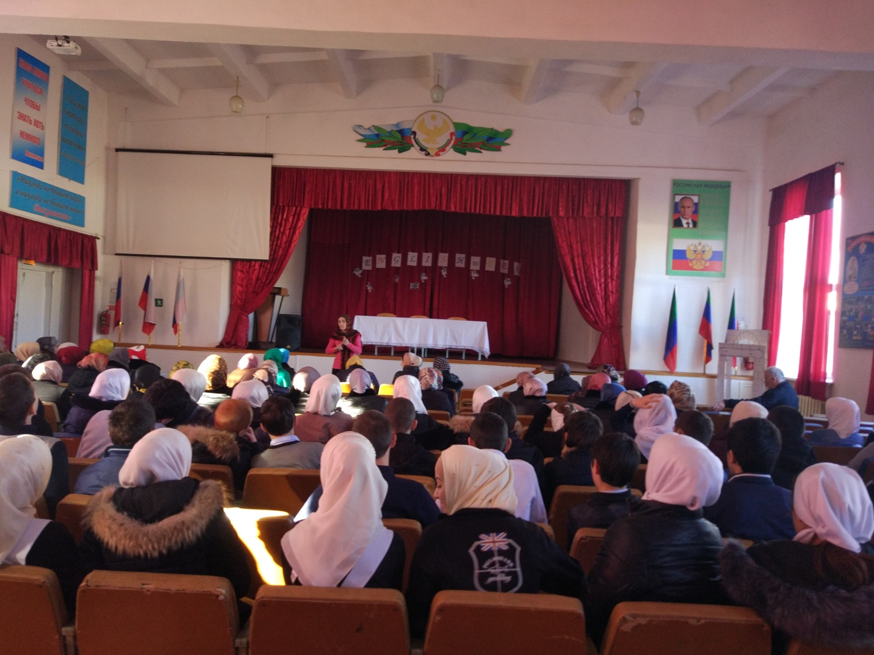, охвачено 70 родителей 9-х классов.

